Texte Solitude en 2011: La grande cause nationale
Vocabulaire:
la lutte (l.1)=
élu (l.3) =
fléau (l.5) =
drames (l.6) =
engendre (l.6) =
l’obtention (l.9) =
aisément (l.13) =
réseau (l.12) =
subie (l.14) =
une enquête (l.15) =
au sein de (l.17) =
voisinage (l.18) =
une perte (l.18.) =
un déménagement (l.19) =
morcèlement (l.24) =
abordée (l.25) =
voeux (l.25) =
répandu (l.27) =
autour de (l.32) =
lancée (l.33) =
le chemin (l.35) =

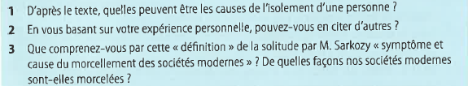

- Les causes de l’isolement d’une personne:

- Une perte d’emploi
- Un déménagement
- Une rupture familiale
- La communication virtuelle sur les réseaux sociaux (cause d’isolement physique)
- La vieillesse

- Autres causes
- Le cas des jumeaux / des fratries très unies
- La mort (le décès) des gens chers
- Un manque de fraternité avec les voisins
- La dépression / la maladie
- Sentiments de culpabilité ou de honte
- La peur du harcèlement
- Le manque de confiance / trouble de phobie sociale
- Une rupture amoureuse
- Différences culturelles, ethniques, religieuses, sexuelles

- Le morcèlement des sociétés modernes :
- Une perte de confiance dans la communauté / les gens à cause d’une montée de l’individualisme
- Une plus grande autonomie, particulièrement chez les femmes qui maintenant travaillent
- Une mobilité professionnelle qui fait bouger les gens
- La mondialisation : le village global a remplacé le village traditionnel
- Taux de divorce accru / éclatement des familles / recomposition de familles
Dans chacune de ces circonstances, il existe un danger d’isolement chez les personnes vulnérables.

